MedexOccupationalAccident: Technical Service Specifications

Revision History
Date | Version | Description | Author
12/08/2013 | 0.1 | Initiële versie | TP
30/08/2013 | 0.2 | Interne validatie | TP
05/09/2013 | 0.3 | Verwerking opmerkingen partners | TP
16/09/2013 | 0.4 | Wijzigingen na vergadering 17/09 met Medex en FAO:  - timestamp ipv versienummer  - publieke sector ongevalsnummer als unieke identifier van een ongeval  - diverse aanpassingen structuur ongevalsdeclaratie in XSD  - geen gebruik van MTOM, toevoegen informatie over hash | PVdB
30/09/2013 | 0.5 | Verwerking opmerkingen interne validatie | TP
08/10/2013 | 0.6 | Verwerking van feedback | TP
15/10/2013 | 0.7 | Naamgeving operaties was soms niet volledig conform met de WSDL, statuscodes beginnend met “MOAN” waren niet de gebruikelijke lengte | TP
18/10/2013 | 0.8 | EmployerTreatmentService kan nu enkel een business unit-nummer zijn, en niet langer een enterprise-nummer | TP
05/11/2013 | 0.9 | Vorige aanpassing ongedaan gemaakt en uitleg toegevoegd over toekomstplannen | TP
19/11/2013 | 0.10 | Aanpassing DateHourType voor accidentDate en timeOfFirstAid | TP
4/11/2015 | 0.11 | Additional Return Codes | TT

TP – Tom Puttemans
PVdB – Peter Van den Bosch
TT – Toon Teugels

Status
Productiestelling tegen 01/01/2014.

Gerelateerde documenten

Document | Author
PID van het project | KSZ
Algemene documentatie m.b.t. webservices KSZ (SOA-platform)  http://www.ksz-bcss.fgov.be/nl/bcss/page/content/websites/belgium/services/docutheque/soa/AOS.html | KSZ
Glossarium met codelijsten ongevalsgegevens  https://www.socialsecurity.be/web7/glossat2/faces/html/glossaryList.xhtml | FAO

Index
MedexOccupationalAccident: Technical Service Specifications 1
Revision History 1
Status 1
Gerelateerde documenten 1
Index 3
1 Doel van het document 3
2 Overzicht van de dienst 4
2.1 Context 4
2.2 Algemeen verloop 4
3 Beschrijving van de gegevens 5
4 Beschrijving van de uitgewisselde boodschappen 5
4.1 Beschrijving van de uitgewisselde data 5
4.2 Description des nouvelles relatives aux indemnités 7
4.3 Service tussen FAO en KSZ 12
4.3.1 Waarden van standaardgegevens 13
4.3.2 Protocol van de dienst 13
4.3.3 WSDL/XSD 14
4.3.4 Overzicht statuscodes in response 18
4.3.5 Overzicht van foutcodes 20
4.4 Service tussen KSZ en Medex (FOD VVVL) 20
4.4.1 Waarden van standaardgegevens 20
4.4.2 Protocol van de dienst 20
4.4.3 WSDL/XSD 22
4.4.4 Overzicht statuscodes in response 27
4.4.5 Overzicht van foutcodes 27
5 Beschikbaarheid en performantie 28
5.1 Volume 28
5.2 Performantie 28
5.3 Beschikbaarheid 28
6 Bijlagen 28
6.1 Integriteitscontrole van medisch attest 28
6.2 Codelijsten ongevalsdeclaratie 28
7 Closed issues 29
8 Open issues 31

Doel van het document
Dit document beschrijft de dienst ‘MedexOccupationalAccident’ die ter beschikking gesteld wordt door de KSZ aan de ene kant met FAO en aan de andere kant aan Medex (FOD VVVL). Zowel de uitgewisselde gegevens als de technische specificaties van deze dienst worden verduidelijkt.

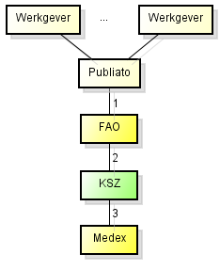
Overzicht van de dienst

Context

Algemeen verloop
Werkgevers dienen notificaties te sturen voor arbeidsongevallen naar het Fonds voor Arbeidsongevallen via de applicatie PUBLIATO (1) op het portaal van de sociale zekerheid. Het is de verantwoordelijkheid van de werkgever om te kunnen bepalen wie er onder wet 67 en wie er onder wet 71 (private sector) valt. De notificaties van de private sector worden niet naar Medex doorgestuurd. Wanneer deze ongevallen in de publieke sector plaats hadden, stuurt de FAO deze declaraties door naar de KSZ, niet wetende of de instelling van het slachtoffer al dan niet onder de Medex-regelgeving valt (2). De KSZ krijgt van Medex integraties voor de personen die werken in een instelling die onder de Medex-regelgeving valt, waardoor de KSZ een filtering kan uitvoeren op de door te sturen declaraties (3).

Activiteitsdiagramma
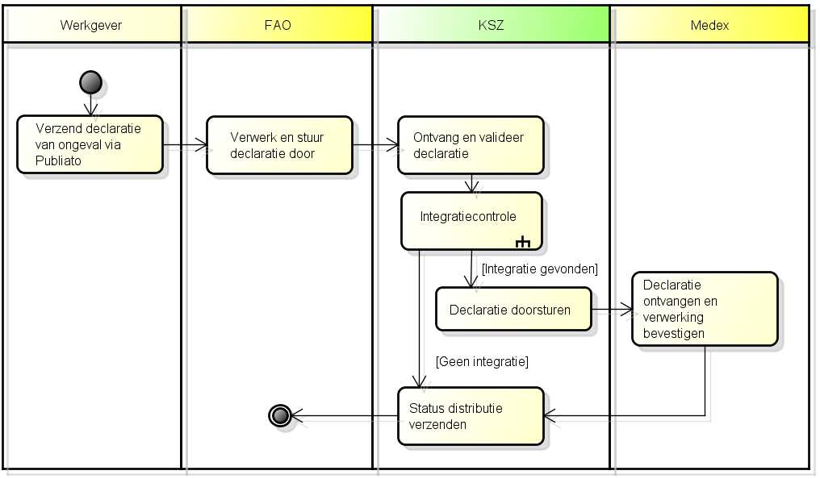

Beschrijving van de gegevens
De gegevens die worden doorgestuurd hebben betrekking tot een werkongeval. Deze gegevens bevatten onder andere het rijksregisternummer van het slachtoffer, administratieve informatie, waar en in welke context het ongeval plaats had, wat de gevolgen zijn voor het slachtoffer, contactgegevens van het slachtoffer en de werkgever, etc. Deze gegevens worden door FAO doorgestuurd wanneer er bij hen een ongevalsdeclaratie wordt ingediend via hun dienst PUBLIATO.
De services hebben twee operaties om de verzending van notificaties te bewerkstelligen: notifyDeclaration en notifyCancellation. De structuur van de data is exact hetzelfde bij de verzending tussen FAO en KSZ als tussen KSZ en Medex, maar de mogelijke meta-gegevens verschillen wel licht.
NotifyDeclaration wordt in beide services gebruikt om de notificaties te verzenden, alsook eventuele latere wijzigingen aan de declaratie. De andere operatie dient om annuleringen van declaraties door te sturen.

Beschrijving van de uitgewisselde boodschappen

Beschrijving van de uitgewisselde data
De volgende gegevens worden doorgestuurd in het geval van een verzending van een declaratie in beide diensten:

- administratieve informatie om het rapport te identificeren:
  - de reden waarom de ongevalsdeclaratie werd verzonden (wijziging ongevalsgegevens, wijziging gegeven overlijden of wijziging status acceptatie als arbeidsongeval)
  - uniek nummer van ongeval publieke sector (wordt gegenereerd door Publiato)
  - timestamp van de ongevalsdeclaratie die verzonden wordt
  - indicatie dat dit al dan niet een gewijzigde declaratie is
- het slachtoffer, geïdentificeerd via het identificatienummer van de sociale zekerheid, aangevuld met de taal en optioneel contactgegevens en bankrekeningnummer.
- de informatie verbonden aan het arbeidsongeval (tijd, plaats, omstandigheid, gevolgen, verslagen):
  - datum en tijd van het ongeval
  - plaats van het ongeval
  - de aard en locatie van het letsel
  - de omstandigheden van het ongeval
  - de consequenties verbonden aan het arbeidsongeval
  - gegevens van de verantwoordelijke derde partij zoals de naam, adres en verzekering
  - informatie over mogelijke opgestelde verslagen
  - informatie over de eerste zorgen die werden toegediend
- informatie over de tewerkstelling van het slachtoffer
  - waar het slachtoffer werkt
  - wat de functie is van het slachtoffer
  - sinds wanneer het slachtoffer er werkt
  - of het over een voltijdse kracht gaat
- indicatie dat het slachtoffer aanspraak kan doen op het fonds, met mogelijk reden(en) voor weigering
- informatie over de dienst van de werkgever die het dossier behandeld
  - identificatie van de dienst
  - een intern nummer dat gebruikt wordt door de werkgever, nuttig voor communicatie
- indien van toepassing, of de dood van het slachtoffer gelinkt is aan het ongeval
- een scan van het medisch certificaat

Description des nouvelles relatives aux indemnités

Date de décision

Date à laquelle l’assureur communique sa décision quant à la recevabilité (date de l’envoi au FAT).
Cette donnée n’est communiquée que, avec certitude, que pour les AT survenus à partir du 01.01.2005.

Code nature d’indemnisation

1er règlement, révision, aggravation.

Type de décision

Décision de l’administration / jugement / arrêt

Date du jugement

S’il y a jugement une date est ajouté à la requête

Date de début du délai de révision

Correspondant à une période de 3 ans. Période pendant laquelle le taux d’incapacité peut être modifié à la hausse ou à la baisse.

Date de consolidation

Date à partir de laquelle le taux d’incapacité permanente est fixé ou modifié ou que la victime est considérée comme guérie sans incapacité permanente. Il s’agit aussi bien de la date de consolidation du 1er règlement que de la date du règlement en révision ou en aggravation.

Taux d’incapacité

Pourcentage de l’incapacité payée (exprimé en centième de pour cent). Une période se caractérise par une date de début, un taux et une date de fin. Cela implique que si le taux d’indemnisation en IT est modifié, il y a une période qui prend fin et une nouvelle période qui commence.

Cette donnée n’est pas complétée en cas d’annulation d’une période d’IT

Taux d’aide d’une tiers personne

Correspond au taux attribué à une victime dont l’état de santé exige l’aide d’une autre personne, permettant de calculer l’indemnisation de la victime en aide de tiers

- la date de début du délai de révision (qui correspond une période de 3 ans pendant laquelle le taux d’incapacité peut être modifié à la hausse ou à la baisse), [optional,867, date]
• la date de consolidation, [mandatory, 868, date]
• le taux d’incapacité permanente (qui est de zéro en cas de guérison) [mandatory, 192, Num 5 <10000]
• le taux d’aide de tiers éventuel (qui correspond au taux attribué à une victime dont l’état de santé exige l’aide d’une autre personne, permettant de calculer l’indemnisation de la victime en aide de tiers).
[mandatory, 184, Num 5 <10000]

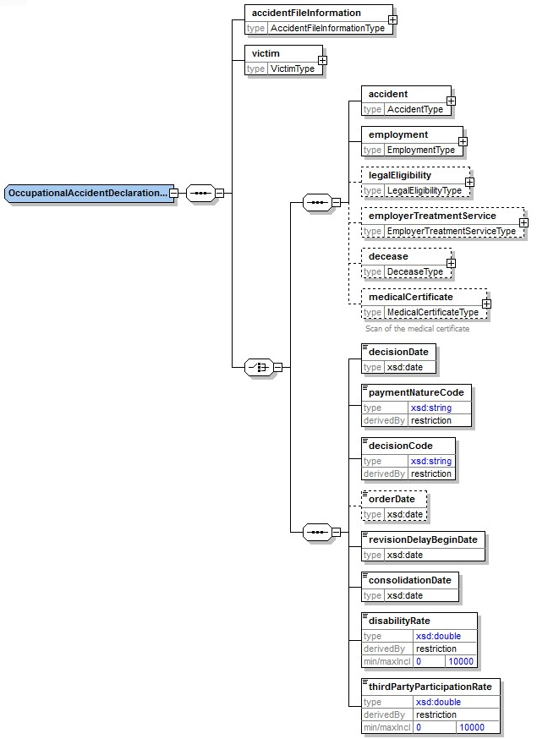

Opmerking: het type van het veld employerTreatmentService/cbeNumber gaat aangepast worden naar BusinessUnitNumberType eenmaal de validatie op business unit-nummer is ingevoerd in Publiato.
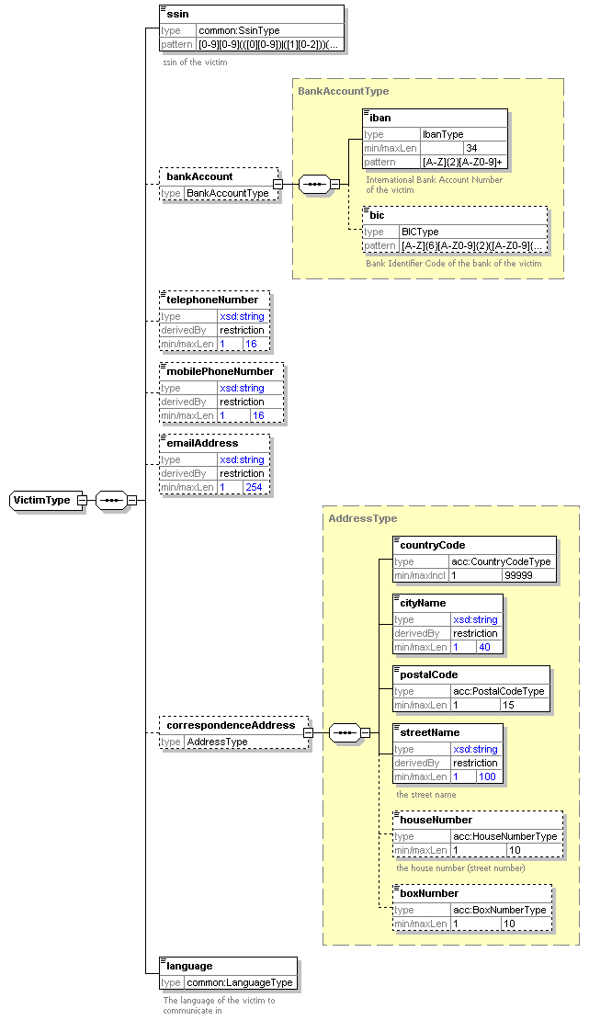
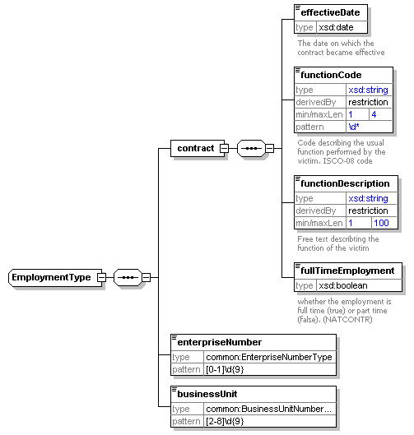
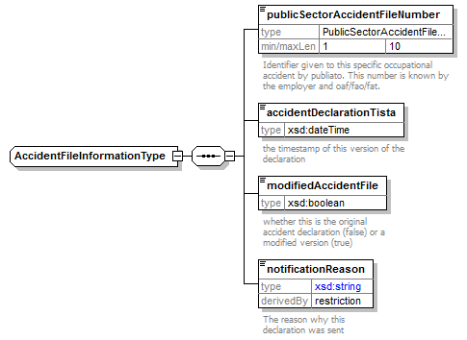
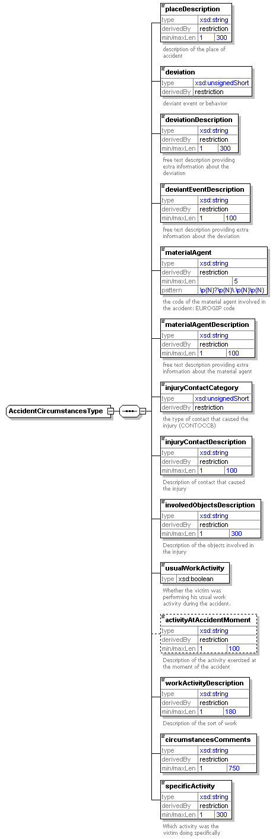
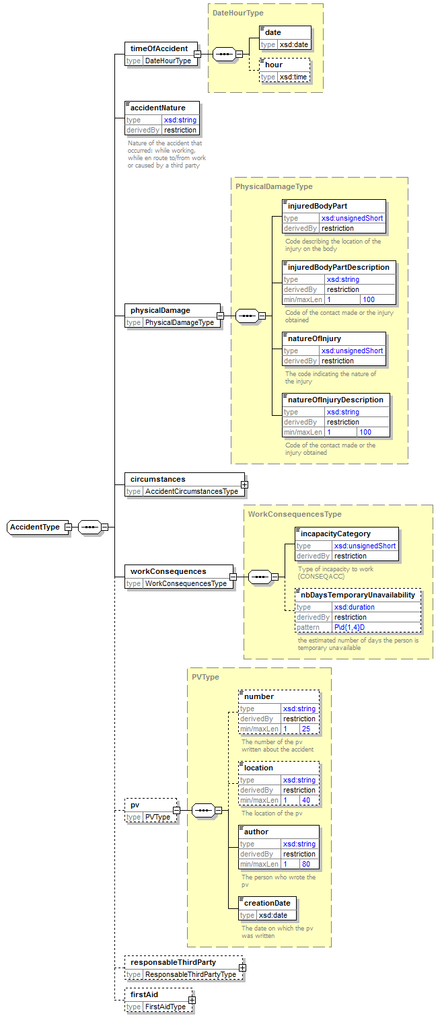

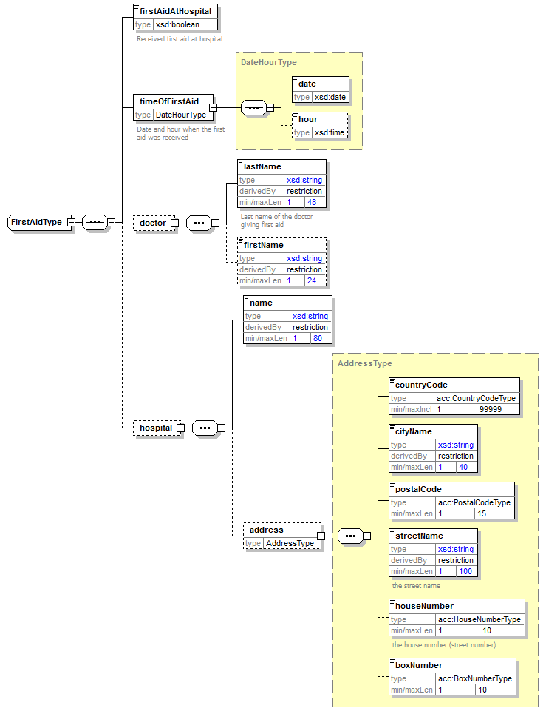
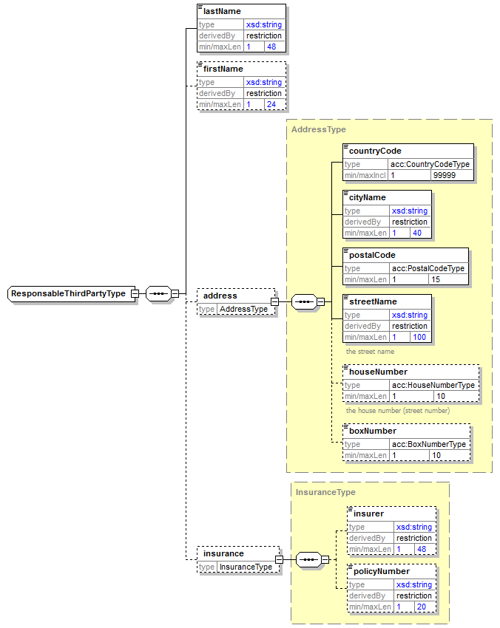

Service tussen FAO en KSZ

Waarden van standaardgegevens
informationCustomer/customerIdentification:
sector 1, institution 0

legalContext: AUTHENTIC_SOURCE_OAF

Bij een notificatie van een nieuw of gewijzigd ongeval, wordt er een controle uitgevoerd dat het slachtoffer bij het FAO een integratie heeft met hoedanigheidscode 60 (Slachtoffers arbeidsongeval Wet67) op de datum van het arbeidsongeval. De validatie van de gegevens voor Medex dient te controleren op een integratie bij FOD Volksgezondheid met hoedanigheidscode 200 (arbeidsongevallen) op de datum van het arbeidsongeval. Bij een annulering van een declaratie dient er enkel een controle te gebeuren op integratie bij FOD Volksgezondheid met hoedanigheidscode 200 (arbeidsongevallen).

Protocol van de dienst
Deze webservice volgt de conventies voor webservices van het SOA-platform van de KSZ (zie ook gerelateerde documenten).

Dienst | MedexOccupationalAccident
Namespace | http://kszbcss.fgov.be/intf/MedexOccupationalAccidentService/v1
Operaties | notifyDeclaration  notifyCancellation
Berichten | notifyDeclarationRequest  notifyDeclarationResponse  notifyCancellationRequest  notifyCancellationResponse  notifyMedexFault
Ingangspunten | Ontwikkeling/Test | b2b-test.ksz-bcss.fgov.be:4520/<uri>
Ingangspunten | Acceptatie | b2b-acpt.ksz-bcss.fgov.be:4520/<uri>
Ingangspunten | Productie | b2b.ksz-bcss.fgov.be:4520/<uri>
WSDL | MedexOccupationalAccidentV1.wsdl
XSD | MedexOccupationalAccidentV1.xsd  CommonV3.xsd
protocol | HTTPS 2 way SSL, SOAP 1.1  (geen gebruik van WS-Security of MTOM)
URI | MedexOccupationalAccidentService/notify

WSDL/XSD

Declaration
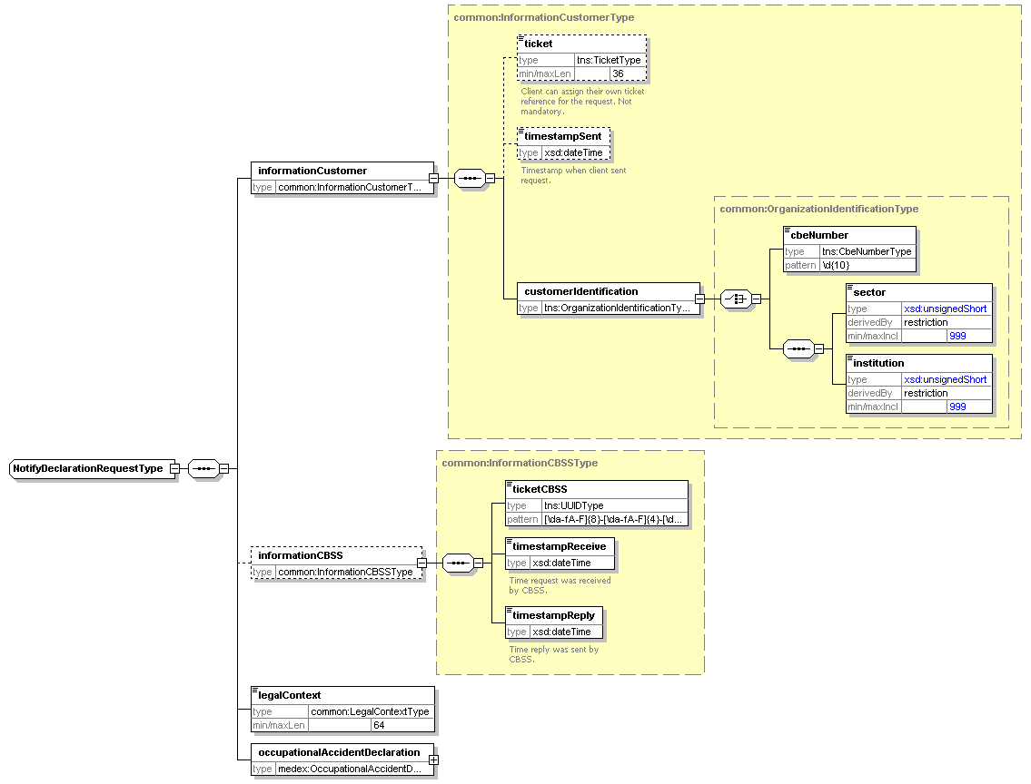
Request

Voor occupationalAccidentDeclaration: zie “Beschrijving van de uitgewisselde data”.
Response
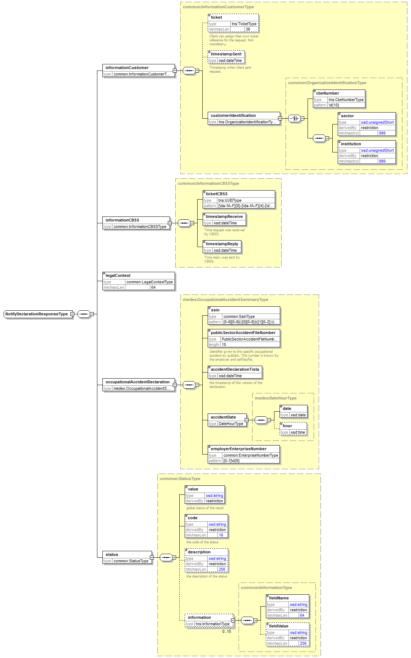

Cancellation
Request
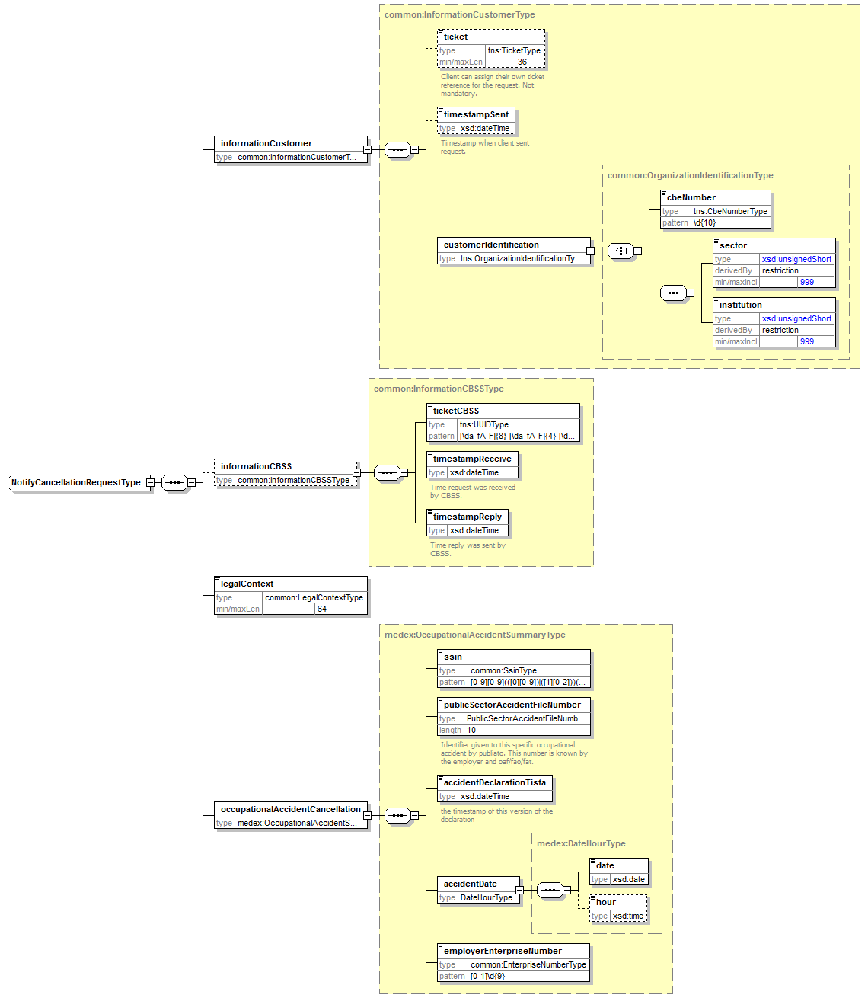
Response
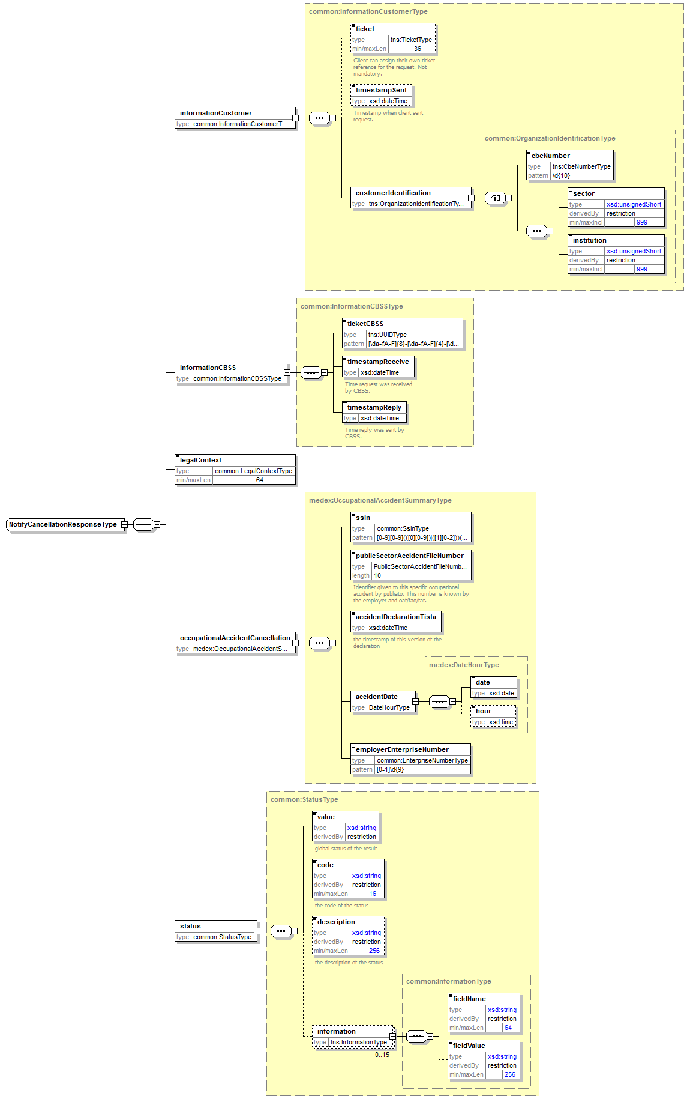

Fault
De naam van het fout-element waarin onderstaande structuur zich bevindt is altijd notifyMedexFault.
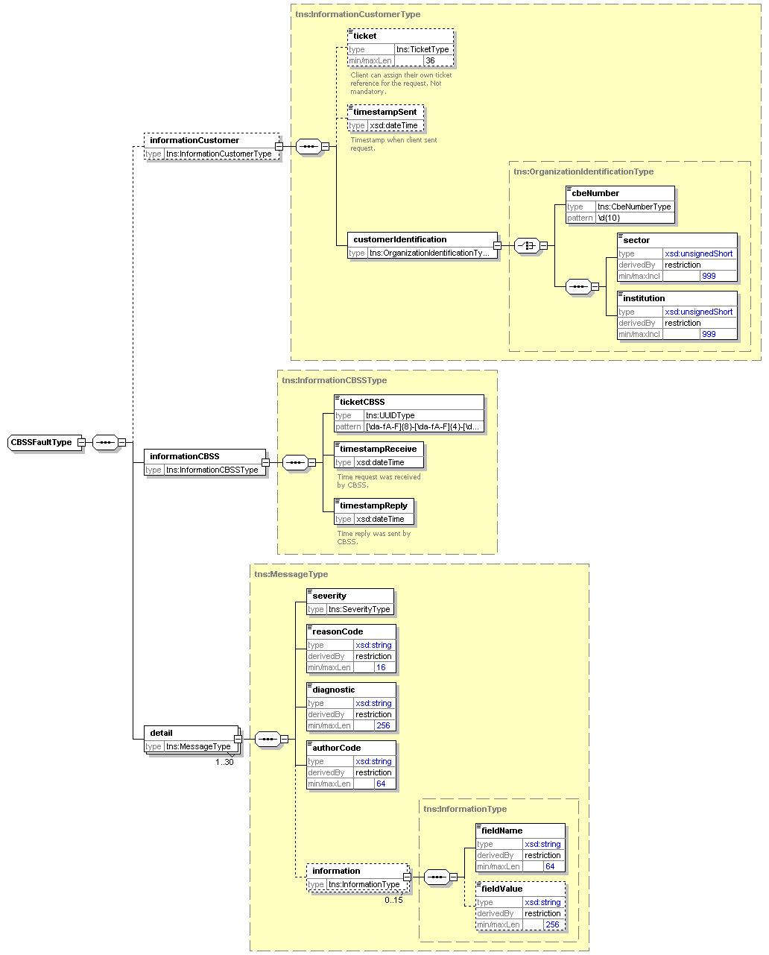

Overzicht statuscodes in response
Het veld value geeft de globale status van het antwoord. De velden code en description geven een meer gedetailleerde indicatie. De optionele velden information kunnen bijkomende informatie geven die automatisch verwerkt kan worden.
Lijst van mogelijke statuswaarden in antwoorden:
Value | Komt voor wanneer…
DATA_FOUND | De notificatie werd gedistribueerd naar Medex
NO_DATA_FOUND | De notificatie werd gedistribueerd naar Medex, maar er waren problemen bij de verwerking
NO_RESULT | De notificatie werd geblokkeerd en bijgevolg niet gedistribueerd naar Medex
Nota: NO_DATA_FOUND dient enkel ter uitbreiding voor het geval dat Medex verdere validatie gaat doen.
Lijst van mogelijke statuscodes in antwoorden:
Statusvalue | Code | Omschrijving
DATA_FOUND | MSG00000 | Notificatie werd normaal gedistribueerd.
DATA_FOUND | MSG00006  Information:  Fieldname: NEW_SSIN  Value: <vervangende ssin> | INSZ vervangen. Notificatie werd gedistribueerd met de nieuwe INSZ.
NO_RESULT | MSG00007 | INSZ geannuleerd
NO_RESULT | MSG00005 | INSZ bestaat niet
NO_RESULT | MSG00011 | INSZ heeft ongeldige structuur
NO_RESULT | MSG00012 | INSZ niet gekend bij de FAO-sector in de juiste wettelijke context (geen integratie).
NO_RESULT | MSG00013 | Incorrecte legale context
NO_RESULT | MOAN0001 | INSZ niet gekend bij Medex in de juiste wettelijke context (geen integratie)
NO_RESULT | MOAN0002 | Integriteitshash is incorrect voor meegeleverd document
NO_RESULT | MOAN0003 | Er heeft geen verwerking plaats gevonden
NO_DATA_FOUND | MOAN0005 | De notificatie werd verwerkt, maar de werkgever is niet gekend bij Medex. De aangifte zal niet worden verwerkt.
NO_DATA_FOUND | MOAN0006 | De notificatie werd verwerkt, maar de werkgever is niet aangesloten voor AO bij Medex. De aangifte zal niet worden verwerkt.
NO_DATA_FOUND | MOAN0007 | De notificatie werd verwerkt, maar de opgegeven bevoegde dienst is niet gekend bij Medex voor AO. De aangifte zal niet worden verwerkt.
NO_DATA_FOUND | MOAN0008 | De notificatie werd verwerkt, maar Medex heeft een juridische beslissing ontvangen waarvoor Medex nog geen aangifte heeft ontvangen.
NO_DATA_FOUND | MOAN0009 | De notificatie werd verwerkt, maar Medex heeft een bericht van overlijden gekregen waarvoor Medex nog geen aangifte heeft ontvangen.
NO_DATA_FOUND | MOAN0010 | De notificatie werd verwerkt, maar Medex heeft een bericht definitieve regeling gekregen waarvoor Medex nog geen aangifte heeft ontvangen.
Opmerking: We raden af om te vertrouwen op omschrijvingen die meegegeven worden in statusberichten omdat deze op elk moment zouden kunnen wijzigen. De codes zijn de sleutel waarmee automatische verwerking dient te gebeuren, de omschrijvingen dienen voor de menselijke verwerking.

Overzicht van foutcodes
Onderstaande foutcodes kunnen voorkomen wanneer de KSZ antwoordt met een technische foutbericht (SOAP Fault). Deze SOAP Fault wordt vergezeld van een detail-blok met een notifyMedexFault-blok waarin meer details gevonden kunnen worden. Een SOAP fault wijst altijd op een technisch probleem zoals een onbeschikbaarheid van een service, een inconsistentie in een databank, een onverwachte programmafout of een bericht dat geen geldige structuur heeft volgens de WSDL of XSD. Bij bepaalde problemen, zoals een request met ongeldige structuur of een ongeldig certificaat, wordt geen foutdetail gegeven worden.

Boodschap | Code | Severity | Authorcode
Dienst tijdelijk onbeschikbaar (intern probleem KSZ onbeschikbaar). Probeer later terug. | MSG00001 | FATAL | http://www.ksz-bcss.fgov.be/
Externe dienst is onbeschikbaar. Probeer later terug. | MSG00002 | FATAL | http://www.ksz-bcss.fgov.be/
Interne fout tijdens de aanvraag. Contacteer de KSZ voor meer informatie. | MSG00003 | FATAL | http://www.ksz-bcss.fgov.be/

Service tussen KSZ en Medex (FOD VVVL)

Waarden van standaardgegevens
informationCustomer/customerIdentification:
sector 25, institution 0
informationSupplier/supplierIdentification:
sector 19, institution 2

Protocol van de dienst
Deze webservice volgt de conventies voor webservices van het SOA-platform van de KSZ (zie ook gerelateerde documenten).

Dienst | MedexOccupationalAccident
Namespace | http://www.health.belgium.be/intf/MedexOccupationalAccidentService/v1
Operaties | notifyDeclaration  notifyCancellation
Berichten | notifyDeclarationRequest  notifyDeclarationResponse  notifyCancellationRequest  notifyCancellationResponse  notifyMedexFault
Ingangspunten | Ontwikkeling/Test | b2b-ksz-test.health.belgium.be:4520/<uri>
Ingangspunten | Productie | b2b-ksz-prod.health.belgium.be:4520/<uri>
WSDL | MedexOccupationalAccidentV1.wsdl
XSD | MedexOccupationalAccidentV1.xsd  CommonV3.xsd
protocol | HTTPS 2 way SSL, SOAP 1.1  handtekening (WS-Security) door KSZ in vraag  geen handtekening door Medex in antwoord  (geen gebruik van MTOM)
URI | Mediflow-WorkAccidentReceiver/MedexOccupationalAccidentService

WSDL/XSD

Declaration
Request
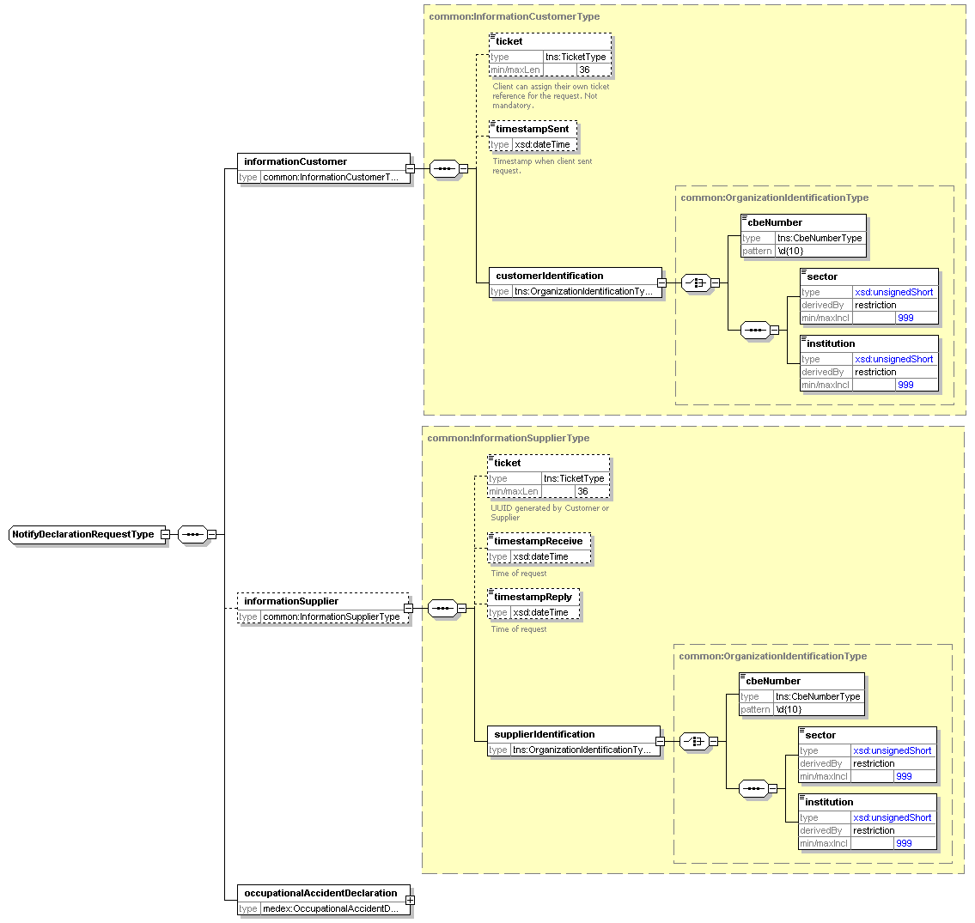
Voor occupationalAccidentDeclaration: zie “Beschrijving van de uitgewisselde data”.
Response
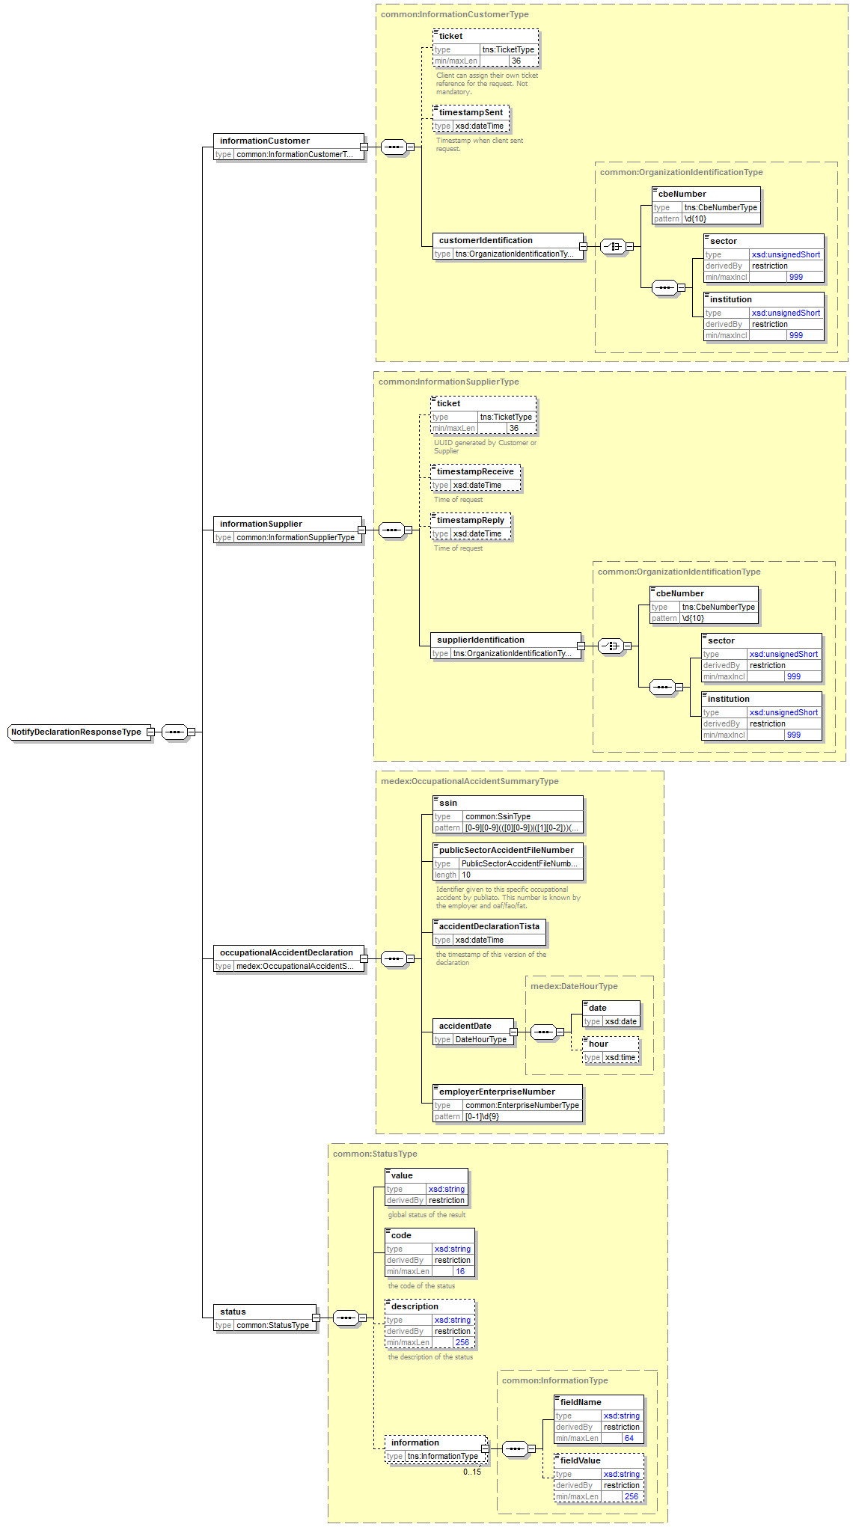

Cancellation
Request
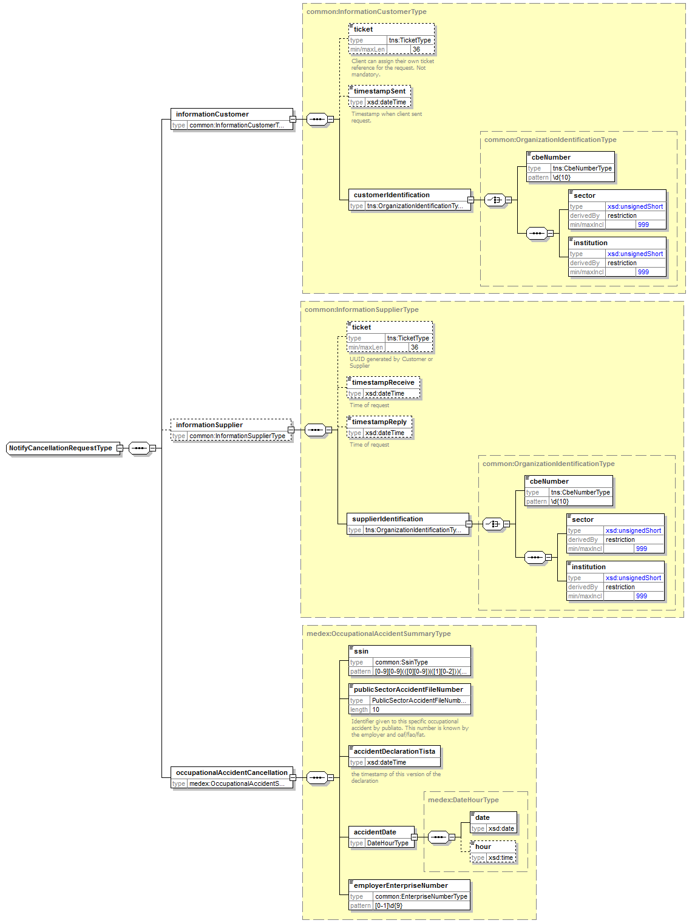

Response
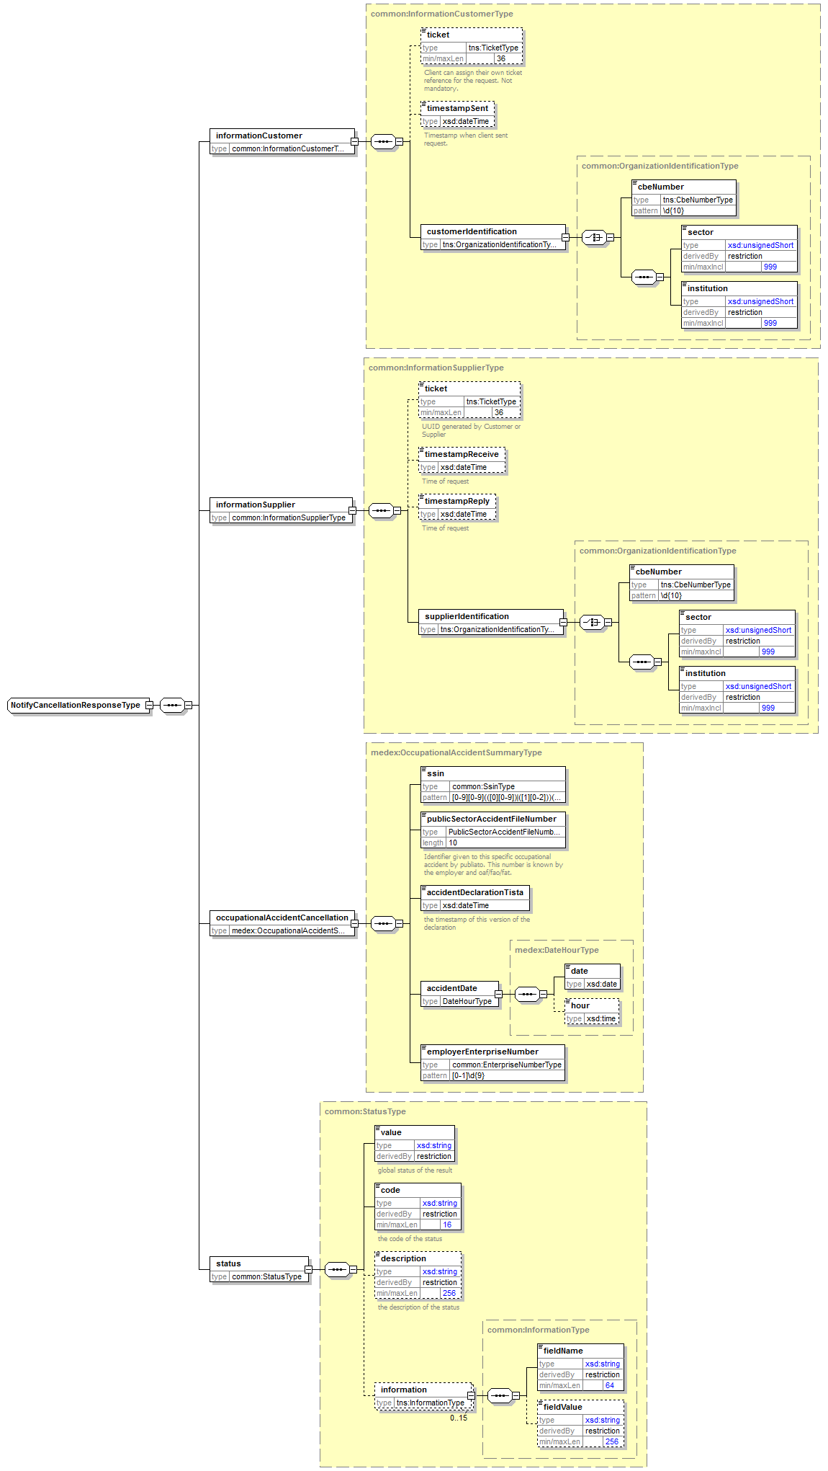

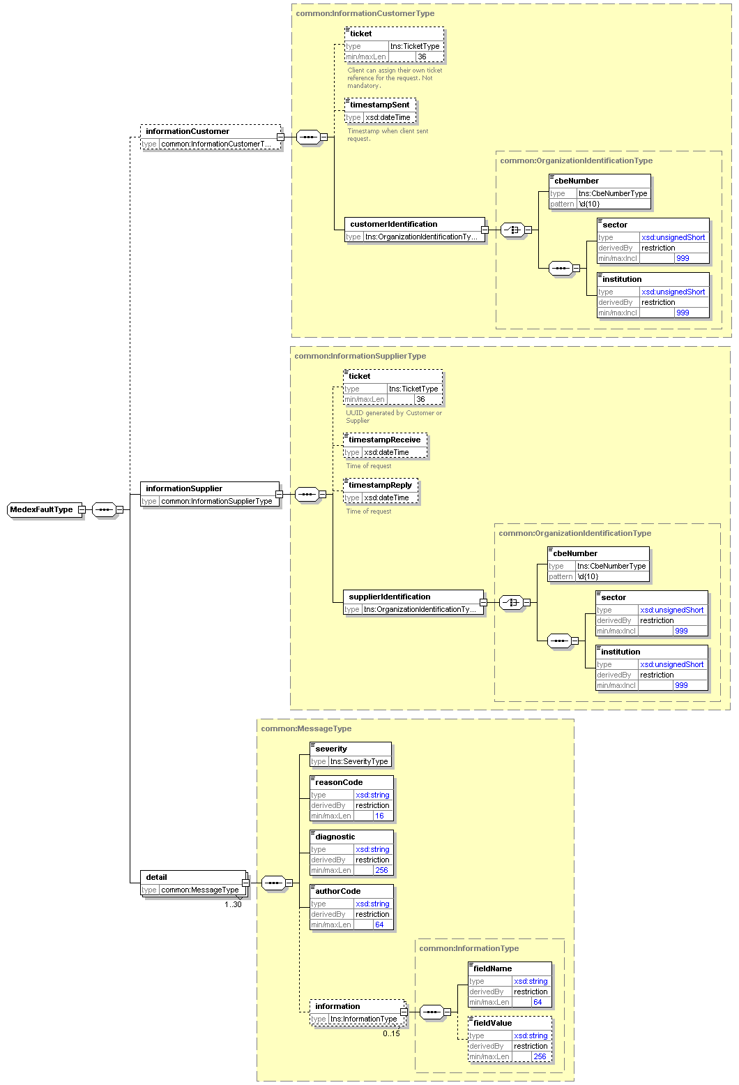
Fault
De naam van het fout-element waarin onderstaande structuur zich bevindt is altijd notifyMedexFault.

Overzicht statuscodes in response
Het veld value geeft de globale status van het antwoord. De velden code en description geven een meer gedetailleerde indicatie. De optionele velden information kunnen bijkomende informatie geven die automatisch verwerkt kan worden.
Lijst van mogelijke statuswaarden in antwoorden:
Value | Komt voor wanneer…
DATA_FOUND | De notificatie goed verwerkt werd
NO_DATA_FOUND | De notificatie verwerkt werd, maar met problemen
NO_RESULT | Er geen verwerking plaats had
Nota: NO_DATA_FOUND en NO_RESULT dienen enkel ter uitbreiding in het geval dat Medex validatie gaat uitvoeren.

Lijst van mogelijke statuscodes in antwoorden:
Statusvalue | Code | Omschrijving
DATA_FOUND | MSG00000 | Notificatie werd normaal gedistribueerd.
NO_RESULT | MOAN0003 | Er heeft geen verwerking plaats gevonden
NO_DATA_FOUND | MOAN0005 | De notificatie werd verwerkt, maar de werkgever is niet gekend bij Medex. De aangifte zal niet worden verwerkt.
NO_DATA_FOUND | MOAN0006 | De notificatie werd verwerkt, maar de werkgever is niet aangesloten voor AO bij Medex. De aangifte zal niet worden verwerkt.
NO_DATA_FOUND | MOAN0007 | De notificatie werd verwerkt, maar de opgegeven bevoegde dienst is niet gekend bij Medex voor AO. De aangifte zal niet worden verwerkt.
NO_DATA_FOUND | MOAN0008 | De notificatie werd verwerkt, maar Medex heeft een juridische beslissing ontvangen waarvoor Medex nog geen aangifte heeft ontvangen.
NO_DATA_FOUND | MOAN0009 | De notificatie werd verwerkt, maar Medex heeft een bericht van overlijden gekregen waarvoor Medex nog geen aangifte heeft ontvangen.
NO_DATA_FOUND | MOAN0010 | De notificatie werd verwerkt, maar Medex heeft een bericht definitieve regeling gekregen waarvoor Medex nog geen aangifte heeft ontvangen.
Opmerking: We raden af om te vertrouwen op omschrijvingen die meegegeven worden in statusberichten omdat deze op elk moment zouden kunnen wijzigen. De codes zijn de sleutel waarmee automatische verwerking dient te gebeuren, de omschrijvingen dienen voor de menselijke verwerking.

Overzicht van foutcodes
Onderstaande foutcodes kunnen voorkomen wanneer Medex antwoordt met een technische foutbericht (SOAP Fault). Een SOAP fault wijst altijd op een technisch probleem zoals een onbeschikbaarheid van een service, een inconsistentie in een databank, een onverwachte programmafout of een bericht dat geen geldige structuur heeft volgens de WSDL of XSD.

Onderstaande foutmeldingen kunnen voorkomen in een SOAP Fault met als detail een notifyMedexFault-blok. Bij bepaalde problemen, zoals een request met ongeldige structuur of een ongeldig certificaat, wordt geen foutdetail gegeven worden.

Boodschap | Code | Severity | Authorcode
Dienst tijdelijk onbeschikbaar. Probeer later terug. | MSG00001 | FATAL | http://www.health.belgium.be/
Interne fout tijdens de aanvraag. Contacteer Medex voor meer informatie. | MSG00003 | FATAL | http://www.health.belgium.be/

Beschikbaarheid en performantie

Volume
Jaarlijks zijn er ongeveer 60.000 berichten i.v.m. arbeidsongevallen in de publieke sector, waarvan ongeveer 30% modificaties en 5% annulaties.

Performantie
De performantie van de webservice zal vooral afhankelijk zijn van de grootte van de meegestuurde scan. De interne verwerking (exclusief verzendingstijd dus) wordt geschat op 2 à 3 seconden.

Beschikbaarheid
Aangezien de webservice PUBLIATO de hele dag beschikbaar is, kunnen declaraties ook de hele dag opgestuurd worden. Dezelfde garanties voor beschikbaarheid worden gegeven als voor andere webservices van de KSZ.

Bijlagen

Integriteitscontrole van medisch attest
Om de integriteit van het meegeleverde medisch attest te kunnen valideren, wordt er een hash gemaakt van het document die wordt meegestuurd in het bericht. Het is belangrijk om te benadrukken dat de hash berekend wordt op de binaire versie van het document, niet de base64 representatie die in het bericht staat. Deze hash wordt berekend met 1 van de 3 volgende algoritmes: SHA-1, SHA-256 of SHA-512. Hoewel het mogelijk is om collision hashes te maken voor deze algoritmes, vormt dit geen probleem om een integriteitscontrole uit te voeren. De gemaakte keuze voor het algoritme is terug te vinden in het veld ‘hashAlgorithm’. Dit veld wordt door zowel KSZ als Medex gecontroleerd.

Codelijsten ongevalsdeclaratie

Veld XML | codelijst
legalEligibility/refusalMotivation | refusalMotivation.txt
circumstances/injuryContactCategory | CONTOCCB
workConsequences/incapacityCategory | CONSEQACC
accident/circumstances/materialAgent | AGENMAT
accident/circumstances/deviation | DEVIATION
accident/physicalDamage/injuredBodyPart | LOCLES06
accident/physicalDamage/natureOfInjury | NATLES06
employment/contract/functionCode | ISCO-08 (http://www.ilo.org/public/english/bureau/stat/isco/isco08/)

Closed issues
Issue description | Assigned to
integrity check voor medisch attest scan: is deze nodig? Indien WS-Security correct kan uitgevoerd worden zou deze overbodig zijn. Te bespreken op technische vergadering.  Er zal geen WS-Security gebruikt worden, maar een integrity check omdat deze oplossing eenvoudiger en minder risicovol (qua planning) lijkt. | FAO
In een annulatie wordt enkel het bestandsnummer van FAO doorgestuurd, wat enkel annulatie van een volledige aangifte toelaat. Komen annulaties op ontvankelijkheid of overlijden niet voor?  Altijd ofwel wijziging van de declaratie met nieuwe gegevens die de oude declaratie volledig vervangen ofwel annulering van de volledige declaratie. | FAO, KSZ
Dient er integratiecontrole op Medex plaats te hebben voor een annulatie van een ongevalsdeclaratie?  Ja - Medex dient niet gewaarschuwd te worden van een annulering waarvan geen dossier/integratie bestaat. Voor FAO alleen integratiecontrole bij een nieuwe/gewijzigde declaratie en dus niet bij annulering. | Medex, KSZ
Gebruik SOAP 1.1 of 1.2?  Standaard wordt soap 1.1 wordt gebruikt, omdat deze SOAP-versie het meest gebruikt wordt en beter ondersteund wordt. Voor de (verworpen) piste MTOM had SOAP 1.2 wel voordelen kunnen bieden. | KSZ, FAO, Medex
Gebruik MTOM?  Geen gebruik van MTOM omwille van complexiteit/risico: de voordelen (berichtgrootte, parallellisme) zijn beperkt omdat het over slechts één binair bestand gaat van beperkte grootte. | KSZ, FAO, Medex
Komen volgende velden overeen? Activité lors AT (36)° - accident/circumstances/usualWorkActivity (true/false)  Ja | KSZ, FAO
Codelijsten voor de velden:  - Code contact/blessure – contactOrInjuryCode  codelijst CONTOCCBL - veld komt ook voor in uitwisseling met CoPrev. Veld hernoemd naar injuryContactCategory.  - Motif de refus (max 5) legalEligibility/refusalMotivation  refusalMotivation.txt | FAO
Is er een verschil tussen événement déviant (deviantEventDescription) en dévation (deviationDescription)? Beide lijken tekstuele velden ter verduidelijking van éénzelfde code te zijn (code déviation – devation)  => er is verschil, ene heeft met gebeurtenis te maken | FAO
Huisnummer en busnummer in 1 veld?  => apart in 2 velden (n° rue, boite) | FAO
Type de lieu: (tekstueel veld) => wat komt hier in? placeDescription goede vertaling? Geen volledig adres in aparte velden zoals in coprev (momenteel wel opgenomen in XSD)?  - placeDescription werd behouden als tag name | FAO
  => wij hebben als tag TypeOfWorkPlaceText, is een beschrijving van de plaats van het ongeval; er is geen apart adres ongeval
victim/language: numerieke waarde lengte 1 - welke mogelijke waarden? Enumeratie NL/FR/DE oké?  1 Frans  2 Nederlands  3 Duits  - de enumeratie NL/FR/DE wordt behouden | FAO
Waarom verschil lengte n_o rue & boite tussen ziekenhuisadres en andere adressen?  => Nee is fout in ons document, nr rue en nboite moet ook 10 zijn, voor hospitaal, we passen dit aan  => XSD aangepast | FAO
Adres: lengte velden uitgebreid t.o.v. CoPrev want waren langer in spec FAO. Sommige velden zijn langer nog dan spec FAO -> is dit gebaseerd op PersonService KSZ; anders mogelijk inkorten?  Ja, dit is gebaseerd op het maximum tussen FAO en KSZ PersonService. Lengte streetname: FAO spec Publiato: 32; PersonService: 100 karakters  - Uitbreiding naar 100 karakters voor streetname. De andere velden zijn correct | KSZ
De creatiedatum van het bestand (accidentFileCreationDate) is momenteel slechts een Date. Is het mogelijk en interessant om hier een DateTime van te maken? Kan er ook geconfirmeerd worden dat accidentModificationTista een DateTime kan zijn en of deze informatie beschikbaar is?  - De creatiedatum is de timestamp van de doorgezonden versie | FAO
Activité lors AT (gegevens 837) is aangepast naar een char van 100 karakters, waar staat dit veld voor? Is dit de waarde gerepresenteerd in de codelijst CATPROF?  - Nee, het gaat hier over het volgende gegeven: "Beschrijving van de activiteit door het slachtoffer uitgeoefend op het ogenblik van het ongeval indien het niet om de gewone activiteit gaat” | FAO
Nature AT (19)=> welke mapping? Kan dit overeenkomen met een veld uit CoPrev? Daar hadden we accident/placeOfAccident/onWayToWork (true/false) & placeCategory (CLIEUACC, données 889-890)  - Duidt aan of het gaat over een ongeval dat zich op de arbeidsplaats of op de arbeidsweg heeft voorgedaan, of een ongeval door derden veroorzaakt, door het beroep geoefend door het slachtoffer, maar niet tijdens het uitoefenen van het beroep (ongeval bedoeld bij art 2, lid 3, 2°, van de wet van 3 juli 1967) Enum value : [0, 1, 2], dus is apart geg voor publiato  - XSD aangepast | KSZ
Todo: beschrijving hash: hoe + welke algoritmes  - Beschrijving toegevoegd | KSZ
Nazicht formaat/optionaliteit vd velden (kunnen sommige velden verplicht?)  M: Mandatory  C: Conditioneel ( verplicht onder voorwaarden)  O: Optionel  - Lijst van velden die verplicht worden en in enkele optionele blokken wat velden die verplicht konden gemaakt worden door informatie over Publiato uit het Glossarium | FAO
Is het de bedoeling dat de adresgegevens van de dokter van de eerste hulp achterwege gehouden worden? Ze zijn in elk geval wel aanwezig in Publiato (FirstAid/ExternalDoctor/Address).  - Ja, deze gegevens zijn niet nodig. | FAO, Medex
URL van dienst bij Medex is momenteel nog onbekend voor omgevingen test, acpt, prod | Medex
Servercertificaten Medex voor omgevingen test, acpt en prod overhandigen | Medex
Testen van de connectie | Medex, KSZ
Uur van ongeval bevat nu geen minuten/seconden, is dit beschikbaar bij FAT en nog haalbaar om toe te voegen?  - Ja, deze gegevens zijn beschikbaar en kunnen doorgestuurd worden | FAT, KSZ, Medex

Open issues

Issue description | Assigned to
Validatie business unit-nummer toevoegen aan Publiato (CR-aanvraag voor 2014) | FAT

